Hướng dẫn sử dụng:  
1. Đăng nhập, đăng ký, đăng xuất, xóa tài khoản

a. Đăng nhập, đăng ký

c. Đăng xuất

d. Xóa

2. Xem thông tin truyện, đọc truyện, thêm, xóa truyện yêu thích

a. Xem tên truyện, tác giả, thể loại, số chương

b. Đọc chương, chuyển chương bằng nút điều hướng

3. Đăng truyện, sửa, xóa, thêm chương mới, sửa, xóa chương

a. Đăng truyện mới, xem, thêm chương, sửa nội dung truyện, xóa truyện

b. Đăng chương mới, sửa chương, xóa chương

4. Tìm kiếm

a. Tìm kiếm bằng từ khóa có trong tên truyện, tác giả

b. Tìm kiếm truyện theo thể loại

5. Cập nhật

1. Đăng nhập, đăng ký, đăng xuất, xóa tài khoản:

a. Đăng nhập

Màn hình đăng nhập, đăng ký:

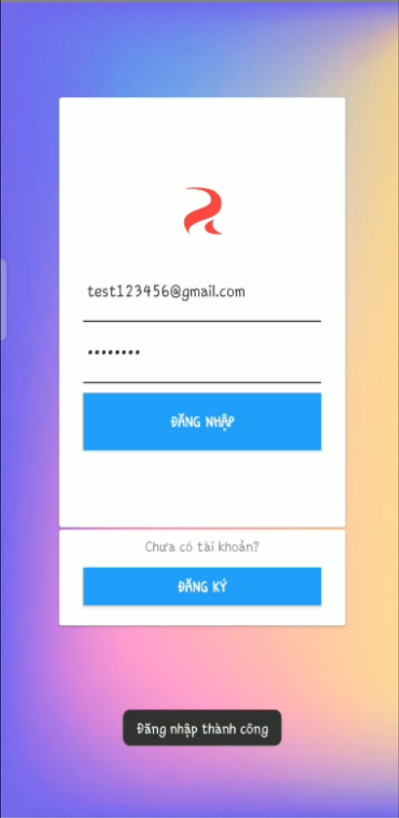

-Nếu đã có tài khoản rồi thì bấm vào nút đăng nhập, điền email và mật khẩu rồi bấm đăng nhập. Nếu đúng thông tin, màn hình sẽ chuyển sang trang chủ, nếu sai thông tin thì sẽ hiện dòng chữ màu đỏ để cảnh báo, và phải nhập lại.

Sau khi đăng nhập thành công thì những lần mở ứng dụng sau sẽ không cần đăng nhập nữa mà sẽ chuyển thẳng đến màn hình chính.

b. Đăng ký

Nếu chưa có tài khoản thì bấm vào nút đăng ký, điền tên đăng nhập, mật khẩu rồi bấm nút đăng ký, đăng ký thành công thì sẽ chuyển về màn hình đăng nhập để đăng nhập lại vào ứng dụng, nếu không thì cũng hiện dòng thông báo màu đỏ.

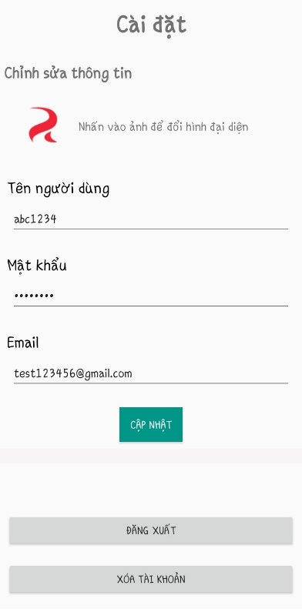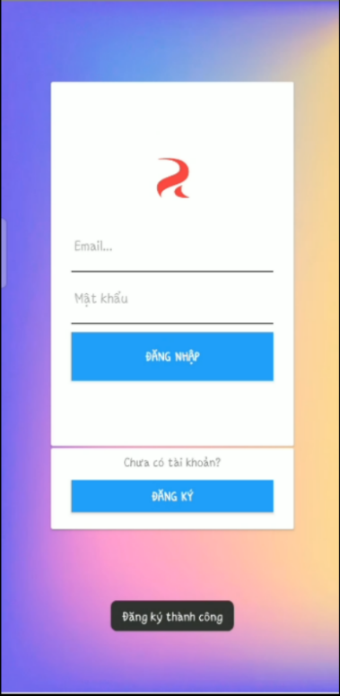

c. Đăng xuất

Sẽ tạm xóa thông tin của người dùng khỏi bộ lưu trữ của ứng dụng để khi đăng nhập lần nữa thì phải đăng nhập lại.

d. Xóa

Sẽ xóa luôn thông tin của người dùng khỏi sơ sở dữ liệu của ứng dụng.

2. Xem thông tin truyện, đọc truyện

a. Xem tên truyện, tác giả, thể loại, số chương

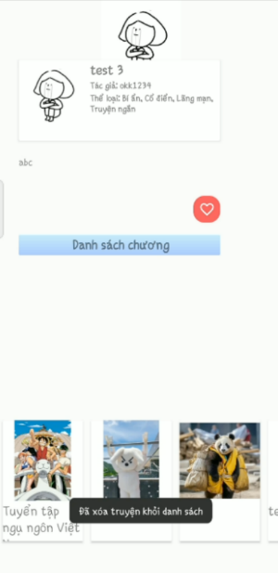 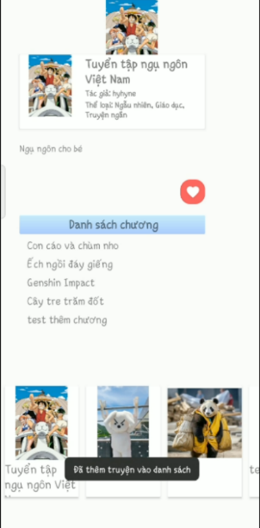

Khi người dùng đăng nhập thành công sẽ hiển thị danh sách truyện, khi bấm vào truyện thì xuất hiện trang thông tin của truyện như tên truyện, thể loại, tác giả, số chương. Nếu người dùng thích thì có thể chọn nút trái timm để thêm truyện vào danh sách yêu thích, khi đó trái tim sẽ là có nền. Khi không thích thì cũng bấm nút trái tim, truyện sẽ bị xóa khỏi danh sách yêu thích, trái tim cũng sẽ thành dạng viền.

b. Đọc chương, chuyển chương bằng nút điều hướng

Khi người dùng bấm vào từng chương truyện, màn hình sẽ xuất hiện Tên chương và nội dung của chương. Người dùng có thể chuyển chương bằng cách nhấn vào nút chuyển chương hoặc chọn chương trên thanh chọn. Thanh này sẽ ẩn đi khi người dùng cuộn xuống, và hiện lên khi người dùng cuộn ngược lên. Ngoài ra còn có nút home để chuyển về trang chủ khi click vào.

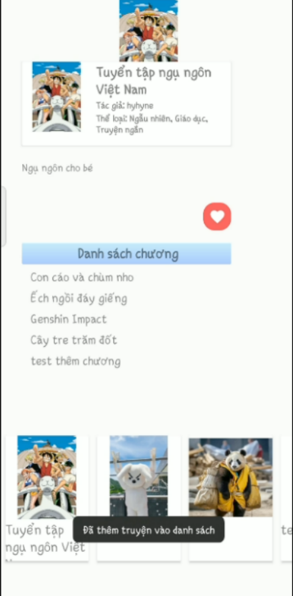 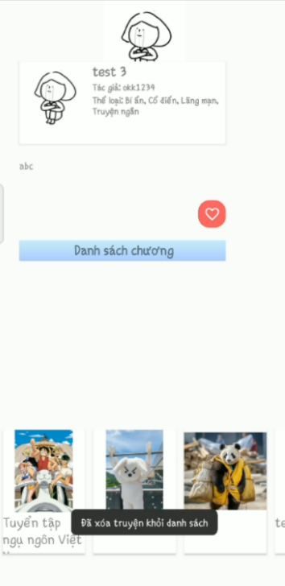

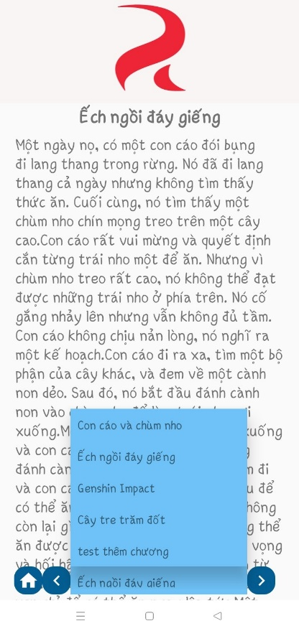 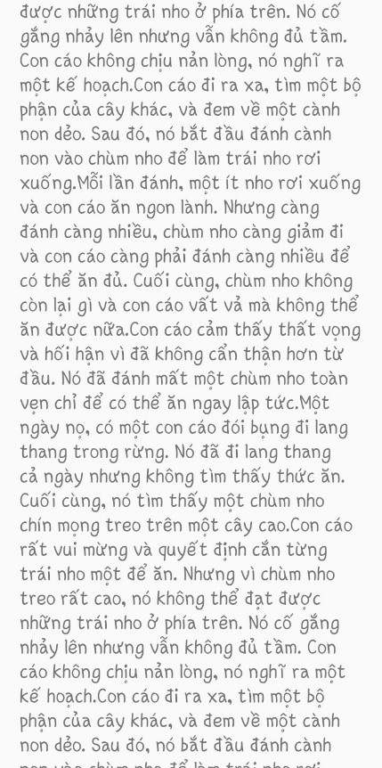

3. Viết truyện, sửa, xóa, thêm chương mới, sửa, xóa chương

a. Đăng truyện mới, xem, thêm chương, sửa nội dung truyện, xóa truyện

Người dùng muốn đăng truyện thì chọn vào biểu tượng cây viết, màn hình sẽ hiện lên một nút bấm nếu là người chưa đăng truyện. Còn nếu đã đăng truyện thì sẽ hiển thị danh sách truyện đã đăng. Khi người dùng nhấn giữ vào truyện, sẽ hiện lên một thông báo nhỏ gồm các lựa chọn: thêm chương, sửa thông tin truyện và xóa truyện.

* Khi người dùng bấm vào biểu tượng cây viết, màn hình sẽ xuất hiện các khung để người dùng điền thông tin truyện gồm: tên truyện, mô tả truyện, ảnh bìa của truyện, và chọn thể loại truyện rồi bấm nút đăng truyện.
* Đăng truyện thành công thì sẽ chuyển hướng tới trang để đăng các chương. Nếu truyện đã có nhiều chương thì khi người dùng nhấn giữ vào chương truyện, sẽ xuất hiện thông báo gồm: sửa và xóa chương truyện.

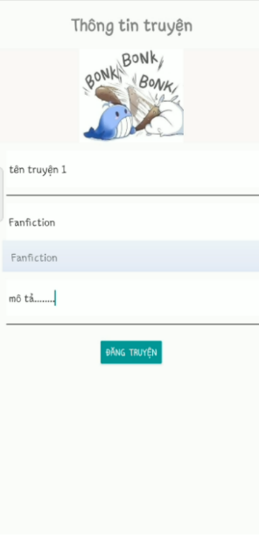 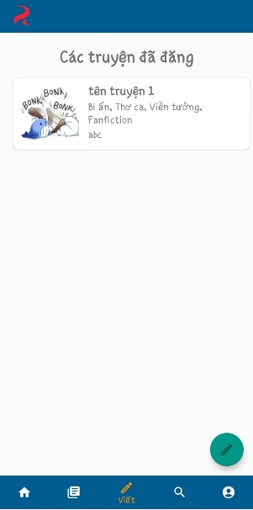 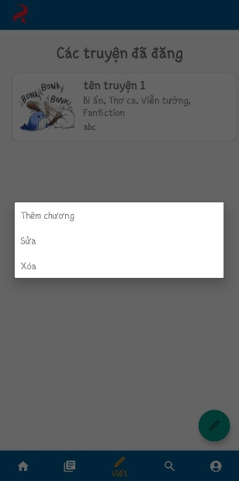

* Khi người dùng muốn đăng chương mới thì cũng chọn biểu tượng cây viết, màn hình sẽ xuất hiện hai khung để người dùng điền thông tin chương như tên chương và nội dung chương. Sau khi hoàn thành, người dùng sẽ chọn vào một trong hai nút là Đăng và Hủy. Khi người dùng chọn Đăng thì hệ thống sẽ nhận dữ liệu, còn khi chọn hủy thì toàn bộ nội dung vừa nhập sẽ bị xóa.
* Khi người dùng sửa chương truyện thì nội dung cũ sẽ xuất hiện, để người dùng so sánh và cập nhật lại, sau đó đăng cập nhật hoặc là hủy.

4. Tìm kiếm

a. Tìm kiếm bằng từ khóa có trong tên truyện, tác giả

- Người dùng chọn biểu tượng tìm kiếm ở dưới thanh menu dưới, màn hình sẽ xuất hiện thanh tìm kiếm, người sẽ chọn vào biểu tượng rồi nhập từ khóa. Truyện có tên hoặc tác giả gần giống với từ khóa sẽ được hiển thị bên dưới.

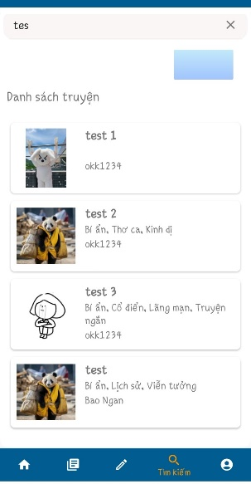 

b. Tìm kiếm truyện theo thể loại

- Người dùng sẽ chọn tên của thể loại trên danh sách chọn, danh sách truyện theo thể thoại đó sẽ xuất hiện.

5. Cập nhật thông tin

Người dùng chọn vào biểu tượng tài khoản trên thanh menu dưới, màn hình sẽ xuất hiện tên người dùng, danh sách truyện yêu thích, danh sách truyện đã đăng của người dùng. Khi nhấn vào biểu tượng cài đặt trên góc trên màn hình, màn hình sẽ xuất hiện thông tin cá nhân của người dùng, và cho phép người dùng sửa thông tin của mình. Sau khi cập nhật thông tin xong, rồi bấm nút cập nhật thông tin. Ngoài ra còn có hai nút là Đăng xuất và Xóa tài khoản.

